Централизованное тестирование. Вариант 1.
1. Задание 1 № 1508
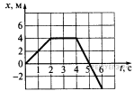
На рисунке представлен график зависимости координаты х тела, движущегося вдоль оси Ох, от времени t. Тело находилось в движении только в течение промежутка(-ов) времени:
1) (0; 4) с
2) (1; 4) с
3) (0; 2) с, (4; 6) с
4) (1; 6) с
5) (1; 4) с, (5; 6) с
2. Задание 2 № 1509
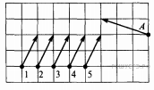
На рисунке точками обозначены положения частиц и стрелками показаны скорости их движения в некоторый момент времени. Если все частицы движутся равномерно и прямолинейно, то с частицей А столкнётся частица, обозначенная цифрой:
Примечание. Повторные столкновения частиц не рассматривать.
1) 1
2) 2
3) 3
4) 4
5) 5
3. Задание 3 № 1510
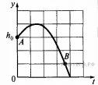
На рисунке представлен график зависимости координаты у тела, брошенного вертикально вверх с высоты h₀, от времени t. Укажите правильное соотношение для модулей скоростей тела в точках А и В.
1) 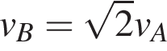
2) 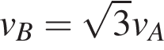
3)
4) 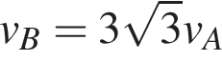
5)
4. Задание 4 № 1511
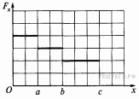
Тело двигалось вдоль оси Ох под действием силы . График зависимости проекции силы F_{x} на ось Ох от координаты х тела представлен на рисунке. На участках (О; а), (а; b), (b; c) сила совершила работу А_{0а}, А_{аb}, А_{bс} соответственно. Для этих работ справедливо соотношение:
1) A_{0a} = A_{ab} < A_{bc}
2) A_{0a} < A_{bc} < A_{ab}
3) A_{ab} = A_{bc} < A_{0a}
4) A_{ab} < A_{bc} < A_{0a}
5) A_{bc} < A_{ab} < A_{0a}
5. Задание 5 № 1512
Два тела массами m₁ и m₂ = 4m₁ двигались по гладкой горизонтальной м плоскости со скоростями, модули которых 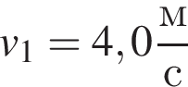 и 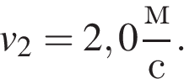 Если после столкновения тела продолжили движение как единое целое, то модуль максимально возможной скорости v тел непосредственно после столкновения равен:
1) 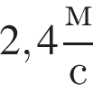
2) 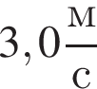
3) 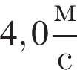
4) 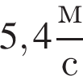
5) 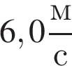
6. Задание 6 № 1513
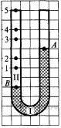
В левое колено U-образной трубки с жидкостью I долили не смешивающуюся с ней жидкость II, плотность которой 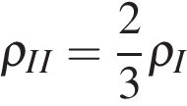 (см. рис.). Если в состоянии равновесия точка A находится на границе жидкость I — воздух, а точка В — на границе жидкость I — жидкость II, то на границе жидкость II — воздух находится точка под номером:
1) 1
2) 2
3) 3
4) 4
5) 5
7. Задание 7 № 1514
В Международной системе единиц (СИ) удельная теплота сгорания топлива измеряется в:
1) 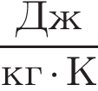
2) 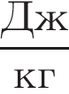
3) 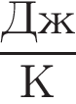
4) Дж
5) К
8. Задание 8 № 1515
Если концентрация молекул идеального газа n = 2,0 · 10²⁵ м⁻³, а средняя кинетическая энергия поступательного движения молекул газа (E_{к}) = 3,0 · 10⁻²¹ Дж, то давление p газа равно:
1) 45 кПа
2) 40 кПа
3) 20 кПа
4) 15 кПа
5) 10 кПа
9. Задание 9 № 1516
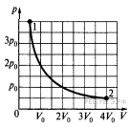
На рисунке показан график зависимости давления р одноатомного идеального газа от его объёма V. При переходе из состояния 1 в состояние 2 газ совершил работу, равную А = 7 кДж. Количество теплоты Q, полученное газом при этом переходе, равно:
1) 9 кДж
2) 7 кДж
3) 5 кДж
4) 4 кДж
5) 1 кДж
10. Задание 10 № 1517
Сосуд, плотно закрытый подвижным поршнем, заполнен воздухом. В результате изотермического расширения объём воздуха в сосуде увеличился в два раза. Если относительная влажность воздуха в конечном состоянии , то в начальном состоянии относительная влажность воздуха была равна:
1) 20%
2) 30%
3) 40%
4) 80%
5) 100%
11. Задание 11 № 1518
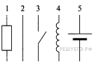
На рисунке представлены условные обозначения элементов электрической цепи. Обозначение источника постоянного тока отмечено цифрой:
1) 1
2) 2
3) 3
4) 4
5) 5
12. Задание 12 № 1519
Если в плоском воздушном конденсаторе, подключённом к источнику постоянного напряжения, расстояние между обкладками увеличить в 3 раза, то энергия электростатического поля конденсатора:
1) увеличится в 3 раза
2) увеличится в 9 раз
3) уменьшится в 3 раза
4) уменьшится в 9 раз
5) не изменится
13. Задание 13 № 1520
Если удельное сопротивление стали , то стальная 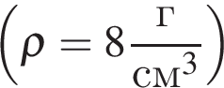 проволока массой m = 4 кг и длиной l = 200 м имеет сопротивление R, равное:
1) 2 Ом
2) 4 Ом
3) 8 Ом
4) 12 Ом
5) 16 Ом
14. Задание 14 № 1521
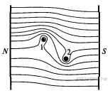
Между полюсами N и S постоянного магнита находятся два тонких прямых длинных проводника 1 и 2, перпендикулярных плоскости рисунка. Сечения проводников показаны как точки. На рисунке схематически изображены линии индукции магнитного поля, созданного проводниками и магнитом. Направление линий не указано. Токи в проводниках направлены:
1) 1 — к нам, 2 — от нас
2) 1 — от нас, 2 — от нас
3) 1 — к нам, 2 — к нам
4) 1 — от нас, 2 — к нам
5) 1 — к нам, 2 — ток в проводнике отсутствует
15. Задание 15 № 1522
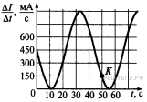
На рисунке изображён график зависимости скорости изменения силы тока в катушке от времени t. Если индуктивность катушки L = 200 мГн, то в момент времени t = 50 c модуль ЭДС самоиндукции в катушке равен:
1) 18 мВ
2) 20 мВ
3) 30 мВ
4) 50 мВ
5) 150 мВ
16. Задание 16 № 1523
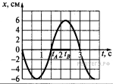
Математический маятник совершает гармонические колебания. На рисунке представлен график зависимости координаты х маятника от времени t. Изменение фазы колебаний маятника в течение интервала времени [t_{A}; t_{B}] равно:
1) 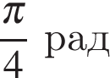
2) 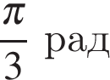
3) 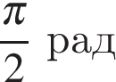
4) 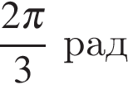
5) 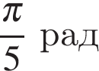
17. Задание 17 № 1524
На экране, расположенном на одинаковом расстоянии от двух точечных источников когерентных световых волн, получена интерференционная картина (см. рис.). Если разность фаз волн в точке 1 равна нулю, то в точке 2 разность фаз волн равна:
1) 0
2)
3)
4) 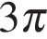
5) 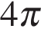
18. Задание 18 № 1525
Энергия атома водорода в основном состоянии Е₁ = −13,6 эВ, а энергия атома водорода в возбуждённом состоянии Е₂ = −1,5 эВ. Если атом перейдёт из основного состояния в возбуждённое, то энергия атома изменится на , равное:
1) -15,1 эВ
2) -12,1 эВ
3) -1,5 эВ
4) +12,1 эВ
5) +1,5 эВ
19. Задание 18 № 1538
Воздух считается загрязнённым диоксидом серы, если в одном кубическом метре воздуха содержится больше чем N₀ = 1,9 · 10¹⁸ молекул диоксида серы. В одном килограмме диоксида серы находится N₁ = 9,4 · 10²⁴. Если в воздух попадёт m = 10 кг диоксида серы, то максимальный объём V загрязнённого воздуха будет равен:
1) 4,9 · 10⁵ м³
2) 1,8 · 10⁶ м³
3) 4,9 · 10⁶ м³
4) 1,8 · 10⁷ м³
5) 4,9 · 10⁷ м³
20. Задание 18 № 1539
Если при захвате ядром изотопа азота 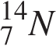 некоторой частицы образуются ядро изотопа кислорода и протон, то захваченной частицей является:
1) -частица
2) электрон
3) протон
4) нейтрон
5) фотон
21. Задание 19 № 1526
Чтобы забрать свой багаж в аэропорту, турист стал у начала багажной ленты, движущейся равномерно
со скоростью, модуль которой 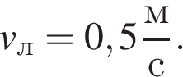 Спустя время t = 4 с после появления багажа в начале ленты турист заметил свой багаж и начал догонять его, двигаясь равномерно. Если турист забрал багаж, пройдя вдоль ленты расстояние L = 7 м, то модуль скорости v₁ туриста был равен ...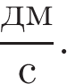
22. Задание 20 № 1527
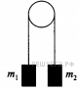
Два небольших груза массами m₁ = 0,18 кг и m₂ = 0,27 кг подвешены на концах невесомой нерастяжимой нити, перекинутой через неподвижный гладкий цилиндр. В начальный момент времени оба груза удерживали на одном уровне в состоянии покоя (см. рис.). Через промежуток времени 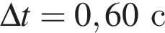 после того как их отпустили, модуль перемещения 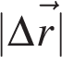 грузов друг относительно друга стал равен ... см.
23. Задание 21 № 1528
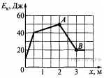
На рисунке приведён график зависимости кинетической энергии Е_{к} тела, движущегося вдоль оси Ох, от координаты х. На участке АВ модуль результирующей сил, приложенных к телу, равен ... Н.
24. Задание 22 № 1529
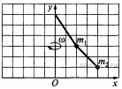
Вокруг вертикальной оси Оу с постоянной угловой скоростью вращаются два небольших груза, подвешенных на лёгкой нерастяжимой нити. Верхний конец нити прикреплён к оси (см. рис.). Если масса второго груза m₂ = 44 г, то масса первого груза m₁ равна ... г.
Примечание. Масштаб сетки вдоль обеих осей одинаков.
25. Задание 23 № 1530
Если идеальный газ, количество вещества которого постоянно, изохорно нагрели от температуры t₁ = −33 °C до температуры t₂ = 147 °C, то модуль относительного изменения давления газа 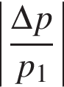 равен... %.
26. Задание 24 № 1531
Внутри электрочайника, электрическая мощность которого P = 800 Вт, а теплоёмкость пренебрежимо мала, находится горячая вода 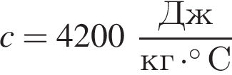 массой m = 800 г. Во включённом в сеть электрическом чайнике вода нагрелась от температуры t₁ = 90,0 °C до температуры t₂ = 95,0 °C за время 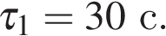 Если затем электрочайник отключить от сети, то вода в нём охладится до начальной температуры t₁ за время 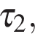 равное ... с.
Примечание. Мощность тепловых потерь электрочайника считать постоянной.
27. Задание 25 № 1532
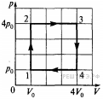
С идеальным одноатомным газом, количество вещества которого постоянно, провели циклический процесс 1 → 2 → 3 → 4 → 1, p − V-диаграмма которого изображена на рисунке. Если р₀ = 47 кПа, V₀ = 8,0 дм³, то количество теплоты Q, полученное газом при нагревании, равно ... кДж.
28. Задание 26 № 1533
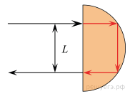
Узкий параллельный пучок света падает по нормали на плоскую поверхность прозрачного 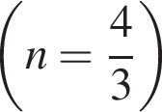 полуцилиндра радиусом 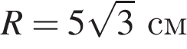 выходит из неё параллельно падающему пучку света (см. рис.). Если от момента входа в полуцилиндр до момента выхода из него потери энергии пучка не происходит, то минимальное расстояние L между падающим и выходящим пучками света равно...см.
Примечание. Полуцилиндр — это тело, образованное рассечением цилиндра плоскостью, в которой лежит его ось симметрии.
29. Задание 27 № 1534
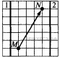
На рисунке изображён участок плоского конденсатора с обкладками 1 и 2, которые перпендикулярны плоскости рисунка. Если при перемещении точечного положительного заряда q = 10 нКл из точки М в точку N электрическое поле конденсатора совершило работу А = 240 нДж, то разность потенциалов между обкладками равна ... В.
30. Задание 28 № 1535
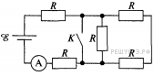
В электрической цепи, схема которой приведена на рисунке, сопротивления всех резисторов одинаковы и равны R, а внутреннее сопротивление источника тока пренебрежимо мало. Если после замыкания ключа К идеальный амперметр показывает силу тока I₂ = 28 мА, то до замыкания ключа К амперметр показывал силу тока I₁ равную ... мА.
31. Задание 29 № 1536
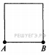
Квадратная рамка изготовлена из тонкой однородной проволоки. Сопротивление рамки, измеренное между точками А и В (см. рис.), R_{AB} = 1,0 Ом. Если рамку поместить в магнитное поле, то при равномерном изменении магнитного потока от Ф₁ = 39 мВб до Ф₂ = 15 мВб через поверхность, ограниченную рамкой, за время сила тока I в рамке будет равна ... мА.
32. Задание 30 № 1537
Радар, установленный на аэродроме, излучил в сторону удаляющегося от него самолёта два коротких электромагнитных импульса, следующих друг за другом через промежуток времени Эти импульсы отразились от самолёта и были приняты радаром. Если модуль скорости, с которой самолёт удаляется от радара, 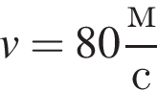, то промежуток времени между моментами излучения и приёма второго импульса больше, чем промежуток времени между моментами излучения и приёма первого импульса, на величину , равную ... нс.

